第10课 综合所学建网络
教学目标
1．熟悉常用的网络硬件和连接方式。
2．能根据需求选择合适的网络硬件设备，组建具有直播功能的小型网络。
3．增强网络安全意识，提升网络安全技能。
教学重点
1．熟悉常用的网络硬件和连接方式。
2．能根据需求选择合适的网络硬件设备，组建具有直播功能的小型网络。
教学难点
1．探究不同接入方式的特点，模拟实现具有直播功能的小型网络。
2．增强网络安全意识，提升网络安全技能。
教学准备
具备上网条件的信息科技实验室，网线、无线路由器、网络摄像头等硬件设备。
教学过程
新课导入
回顾之前所学的互联网基础知识，导入本节课内容。
【教师活动1】组织学生回顾单元已学习内容，展示校园活动情境，引出本课主题：搭建一个小型网络，实现对校园运动会、读书节等活动进行直播。
【学生活动1】回顾之前所学习的单元内容，明确本课主题。
【设计意图】引导学生快速回忆之前所学的网络协议和网络通信工作原理的知识，为学习本节课做好准备。
新知探究
一、网络直播常用的硬件
【教师活动2】通过展示实物、播放视频等方式尽可能多地展示、介绍网络直播常用的网络硬件和功能：网络摄像头可以拍摄视频，计算机可以充当直播服务器或者观看设备，路由器、网线可以连接各种设备等。
【学生活动2】通过教师展示认识常见的网络设备和功能。
【教师活动3】组织学生合作完成学习活动一。
1. 依据搭建具有视频功能的小型网络的需求，选择硬件设备，填写硬件设备记录单。
2. 是否需要无线路由器？为什么？
【学生活动3】合作完成学习活动一，认识常用的网络硬件，依据需求选择硬件设备并记录它们在直播网络中的作用，并讨论是否需要路由器和理由。
【教师小结】本课所搭建的网络是一个简易的小型局域网，其所能提供的直播服务，主要针对局域网内设备。若想在更大范围提供直播服务，则需要考虑设备、技术、法律法规很多因素。需要无线路由器，因为用它可以方便地把手机、平板计算机等移动设备连入直播网络。
【设计意图】让学生认识常用的网络硬件，了解它们的功能，根据需求分析能够选择合适的网络硬件。
二、连接方式
【教师活动4】介绍网络设备的连接方式：网络设备的连接通常分为有线连接和无线连接两种。一般来说，有线连接更加稳定，但布线等操作相对烦琐；无线连接相对便捷，但稳定性稍差。组织学生完成学习活动二，为上个活动选定的硬件设备确定连接方式，并填写连接方式记录单。
【学生活动4】合作完成学习活动二，小组讨论确定硬件设备连接方式。
【教师活动5】组织学生进行交流和分享。
【教师小结】直播设备要被其他设备访问，有线连接更稳定。观看设备需要更便捷使用，在条件允许的情况下可以采用无线连接。
【教师活动6】组织学生合作完成硬件设备的连接。
【学生活动5】小组完成硬件设备的连接。
【设计意图】通过动手实践让学生逐步熟悉有线连接和无线连接两种连接方式，完成网络硬件设备的连接。
三、设置网络参数
组织学生合作完成学习活动三，引导学生完成网络参数的设置。
【教师活动7】引导学生合作讨论负责直播的计算机，拍摄不同场地的网络摄像头，应使用IP的地址类型和理由。
【学生活动6】合作讨论负责直播的计算机，拍摄不同场地的网络摄像头，IP地址应使用的类型并记录理由。
【教师小结】对于服务器等专用网络设备，需要被其他设备访问，因而一般使用静态IP地址。
【教师活动8】引导学生合作讨论用来观看活动的设备的IP地址应使用的类型和理由。
【学生活动7】合作讨论用来观看活动的设备的IP地址应使用的类型并记录理由。
【教师小结】一般来说，连接路由器后，计算机等设备就会获得一个IP地址，同时每次连接可能得到不同的IP地址，因而被称为动态IP地址。
【教师活动9】提供相应的操作资料，引导学生合作完成给无线路由器设置密码等方式，提高网络的安全性。
【学生活动8】根据教师提供的操作资料，合作完成无线路由器密码的设置。
【教师小结】密码设置原则：要有一定的难度；采用大小写字母、数字和特殊符号的组合；别人看来杂乱无章，自己却很容易记忆；定期更换密码等。
【教师活动10】引导学生合作完成测试直播所需主要设备是否正确接入网络。
【学生活动9】合作完成直播所需主要设备是否正确接入网络的测试。
【教师小结】ping一下网络设备的IP地址就能知道设备是否已正确接入网络。
【设计意图】通过动手实践让学生熟悉相关网络参数的设置，并逐渐增强网络安全意识，提升网络安全技能。
应用提升
组织学生合作完成应用提升，思考如何实现不同位置的人观看直播。
【教师活动11】组织学生合作讨论，想让学校里位于其他房间的老师和同学观看直播，该怎么办？
【学生活动10】合作讨论，分析可以实现的方案。
【教师小结】可以考虑把直播网络使用的路由器按照学校网络管理部分制定的规则接入校园网，并公布视频服务器的地址，其他房间的师生就可以据此访问服务器，观看相应的直播。
【教师活动12】组织学生合作讨论，想让校外的人观看直播，该怎么办？
【学生活动11】合作讨论，分析可以实现的方案。
【教师小结】受IP地址分配、校园网安全规范等因素的限制，想让校外的人观看直播，通常要借助互联网上的视频服务平台，具体操作可自行搜索相关说明。要注意，在进行直播的过程中，不要违反《中华人民共和国未成年人保护法》等法律法规。
【设计意图】引导学生讨论发现，针对本课所搭建的小型局域网，其所能提供的直播服务，主要针对局域网的设备，若想在更大范围提供直播服务，需要考虑很多因素。

课堂小结
教师引导学生总结知识、分享收获。
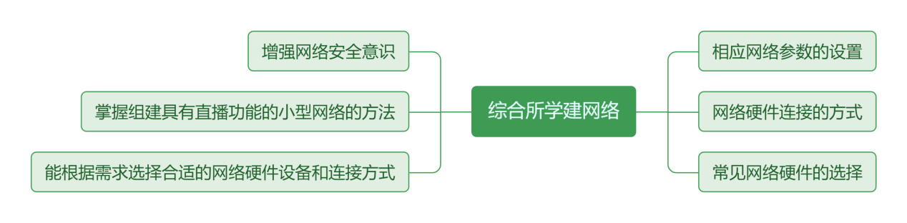
【设计意图】让学生通过梳理和总结，在巩固本节课所学知识的同时，对数据在网络中的传输过程有进一步的思考。
教学反思
___________________________________________________________________________________________________________________________________________________________________________________________________________________________________________________________________________________________________________________________________________________________________________________________________________

